INSTRUÇÕES PARA EXECUÇÃO DOS ENSAIOS DE DISTINGUIBILIDADE, HOMOGENEIDADE E ESTABILIDADE DE CULTIVARES DE CALIBRACHOA (Calibrachoa Cerv., Calibrachoa Lave & Lex.)

I. OBJETIVO
Estas instruções visam estabelecer diretrizes para avaliações de distinguibilidade, homogeneidade e estabilidade (DHE), a fim de uniformizar o procedimento técnico de comprovação de que a cultivar apresentada é distinta de outra(s), cujos descritores sejam conhecidos, é homogénea quanto às suas características dentro de uma mesma geração e é estável quanto à repetição das mesmas características ao longo de gerações sucessivas. Aplicam-se às cultivares de CALIBRACHOA (Calibrachoa Cerv., Calibrachoa Lave & Lex.).

II. AMOSTRA VIVA
1. Para atender ao disposto no art. 22, e seu parágrafo único, da Lei nº 9.456, de 25 de abril de 1997, o requerente do pedido de proteção obrigar-se-á a manter amostra viva da cultivar, devendo apresentar, ao Serviço Nacional de Proteção de Cultivares – SNPC, quando requerida, 15 estacas enraizadas, no mínimo.
2. As estacas devem apresentar vigor e em boas condições fitossanitárias.
3. As estacas não poderão ser submetidas a nenhum tipo de tratamento que afete a expressão das características da cultivar, salvo em casos excepcionais, devidamente justificados. Neste caso, o tratamento deverá ser detalhadamente descrito.
4. A amostra deverá ser disponibilizada ao SNPC após a obtenção do Certificado de Proteção. Entretanto, sempre que durante a análise do pedido for necessária a apresentação da amostra para confirmação de informações, o requerente deverá disponibilizá-la.
5. As amostram devem ser mantidas no Brasil.

III. EXECUÇÃO DOS ENSAIOS DE DISTINGUIBILIDADE, HOMOGENEIDADE E ESTABILIDADE – DHE
1. Os ensaios deverão ser realizados por, no mínimo, um ciclo de cultivo. Caso a distinguibilidade, a homogeneidade e a estabilidade não possam ser comprovadas, os testes deverão ser estendidos por mais um ciclo de crescimento.
2. Os ensaios deverão ser conduzidos em um único local. Caso neste local não seja possível a visualização de todas as características da cultivar, a mesma poderá ser avaliada em um local adicional, e isso deverá ser informado ao SNPC.
3. Os ensaios deverão ser conduzidos sob condições que garantam o desenvolvimento satisfatório das plantas, assegurando a expressão das características relevantes da cultivar, e que permitam a realização das avaliações.
4. Cada ensaio deve incluir no mínimo 15 plantas e todas as observações devem ser feitas em 10 plantas ou partes de 10 plantas.

5. O tamanho das parcelas deverá possibilitar que plantas, ou suas partes, possam ser removidas para avaliações sem que isso prejudique as observações que venham a ser feitas até o final do ciclo vegetativo.
6. Devido à variação da intensidade da luz ao longo do dia, as determinações de cores deverão ser feitas, de preferência, em recinto com iluminação artificial ou no meio do dia, em ambiente sem incidência de luz solar direta. A fonte luminosa do recinto deverá estar em conformidade com o Padrão da Comissão Internacional de Iluminação - CIE de Iluminação Preferencial D 6.500 e deverá estar dentro dos níveis de tolerância especificados no Padrão Inglês 950, Parte I. Essas cores deverão ser definidas contrapondo-se a parte da planta a um fundo branco.
7. As cores das estruturas observadas devem ser referenciadas com base no Catálogo de Cores da Royal Horticultural Society (Catálogo de cores RHS).
8. As avaliações para descrição da cultivar deverão ser realizadas nas plantas com expressões típicas, sendo desconsideradas aquelas com expressões atípicas.
9. Os métodos recomendados de observação das características são indicados na primeira coluna da Tabela de características, segundo a legenda abaixo:
MG: Mensuração única de um grupo de plantas ou partes de plantas;
MI: Mensurações de um número de plantas ou partes de plantas, individualmente;
VG: Avaliação visual única de um grupo de plantas ou partes dessas plantas;
VI: Avaliações visuais em plantas ou partes dessas plantas, individualmente.
10. Para a avaliação da homogeneidade deverá ser aplicada uma população padrão de 1% com probabilidade de aceitação de 95%. No caso de testes com quinze plantas, será permitida uma planta atípica.
11. Poderão ser estabelecidos testes adicionais para propósitos especiais.
12. É necessário anexar ao formulário, fotografias representativas de partes da planta em pleno florescimento e das estruturas mais relevantes utilizadas na caracterização da cultivar, especialmente da folha e flor. No caso de cultivar introduzida no Brasil que apresentar alterações das características devido às diferentes condições ambientais, sempre que as mesmas possam ser demonstradas por fotografias, estas devem ser anexadas.

IV. CARACTERÍSTICAS AGRUPADORAS
1. Para a escolha das cultivares similares a serem plantadas no ensaio de DHE, deve-se utilizar as características agrupadoras.
2. Características agrupadoras são aquelas nas quais os níveis de expressão observados, mesmo quando obtidos em diferentes locais, podem ser usados para a organização do ensaio de DHE, individualmente ou em conjunto com outras características, de forma que cultivares similares sejam plantadas agrupadas.
3. As seguintes características são consideradas úteis como características agrupadoras:
a) Planta: altura (característica 2)
b) Folha: variegação (característica 7)
c) Flor: tipo (característica 12)
d) Flor: largura (característica 13)
e) Flor: conspicuidade das veias (característica 15)
f) Somente cultivares com Flor: tipo: simples: Flor: cor principal na transição do tubo da corola (característica 16) com os seguintes grupos:
Gr. 1: branca
Gr. 2: amarela
Gr. 3: vermelha alaranjada
Gr. 4: vermelha
Gr. 5: roxa
Gr. 6: violeta
Gr. 7: marrom
Gr. 8: preta
g) Flor: cor principal (característica 21) com os seguintes grupos:
Gr. 1: branca
Gr. 2: amarela
Gr. 3: laranja
Gr. 4: vermelha
Gr. 5: rosa azulada
Gr. 6: roxa
Gr. 7: violeta

V. SINAIS CONVENCIONAIS
1. (+), (a)-(b): Ver explanações relativas a diversas características, item “IX OBSERVAÇÕES E FIGURAS”;
- MG, MI, VG, VI: ver item III, 9;
- QL: Característica qualitativa;
- QN: Característica quantitativa; e
- PQ: Característica pseudo-qualitativa.

VI. NOVIDADE E DURAÇÃO DA PROTEÇÃO
1. A fim de satisfazer o requisito de novidade estabelecido no inciso V, art. 3º da Lei nº 9.456, de 1997, a cultivar não poderá ter sido oferecida à venda no Brasil há mais de doze meses, em relação à data de protocolização do pedido de proteção e, observado o prazo de comercialização no Brasil, não poderá ter sido oferecida à venda ou comercializada em outros países, com o consentimento do obtentor, há mais de quarto anos.
2. Conforme estabelecido pelo art. 11 da Lei nº 9.456, de 1997, a proteção da cultivar vigorará, a partir da data da concessão do Certificado Provisório de Proteção, pelo prazo de quinze anos.

VII. INSTRUÇÕES DE PREENCHIMENTO DA TABELA DE DESCRITORES
1. Para facilitar a avaliação das diversas características foi elaborada uma escala de códigos com valores que, normalmente, variam de 1 a 9. A interpretação dessa codificação é a seguinte:
1.1 Quando as alternativas de código forem sequenciais, isto é, quando não existirem intervalos entre os valores, a identificação da característica deve ser feita, necessariamente, por um dos valores listados. Exemplo: “01. Planta: hábito de crescimento” codifica o valor 1 para “ereto”, o valor 2 para “semi ereto” e o valor 3 para “horizontal”. Somente uma dessas três alternativas (1, 2 ou 3) é aceita para preenchimento.
 |  | Característica | Identificação da característica | Código de cada descrição
1.  (+) | VG | Planta: hábito de crescimento | ereto  semiereto | 1  2
QN |  |  | horizontal | 3
* preenchimento pode variar de 1 a 3.

1.2 Quando as alternativas de código não forem sequenciais, isto é, se existirem um ou mais intervalos entre os valores propostos, a descrição da característica pode recair, além das previstas, em valores intermediários ou extremos. Exemplo: “02. Planta: altura” codifica o valor 3 para “baixa”, o valor 5 para “média” e o valor 7 para “alta”. Neste caso, o valor 4 pode ser escolhido, o que indicaria que a altura da planta classifica-se entre baixa e média ou, ainda, pode ser escolhido qualquer valor entre 1 e 9. Neste último caso, o valor 1 indicaria uma altura de planta extremamente baixa e o valor 9 indicaria uma altura de planta extremamente alta.
 |  | Característica | Identificação da característica | Código de cada descrição
2. | MI/VG | Planta: altura | baixa | 3
(+) |  |  | média | 5
QN |  |  | alta | 7
* preenchimento pode variar de 1 a 9

2. Para solicitação de proteção da cultivar o interessado deverá apresentar, além deste formulário, os demais formulários disponibilizados no CultivarWeb e na página do SNPC na internet.
3. Todas as páginas deste formulário deverão ser rubricadas pelo Representante Legal e pelo Responsável Técnico.

VIII. TABELA DE DESCRITORES MÍNIMOS DE CALIBRACHOA

Nome proposto para a cultivar:

 |  | Característica |  | Identificação da característica | Código de cada descrição | Cultivar  exemplo | Código da cultivar
1. | VG | Planta: hábito de crescimento
(+) |  |  |  | ereto | 1
QN |  |  |  | semiereto | 2 |  | ⎪ ⎪
 |  |  |  | horizontal | 3
2. | MI/VG | Planta: altura
(+) |  |  |  | baixa | 3 | KLECA 08170
QN |  |  |  | média | 5 | KLECA 11227 | ⎪ ⎪
 |  |  |  | alta | 7 | USCAL 5302 M
3. | MI/VG | Ramo: comprimento
(+) |  |  |  | curto | 3 | Balcabpiken
QN |  |  |  | médio | 5 | Duealkocher | ⎪ ⎪
 |  |  |  | longo | 7 | KLECA 10218
4. | MI/VG | Folha: comprimento
QN | (a) |  |  | curto | 3 | Balcabdebu
 |  |  |  | médio | 5 | Duealkohopi | ⎪ ⎪
 |  |  |  | longo | 7 | USCAL 5302 M
5. | MI/VG | Folha: largura
QN | (a) |  |  | estreita | 3 | CBRZ 0002
 |  |  |  | média | 5 | KLECA 11227 | ⎪ ⎪
 |  |  |  | larga | 7 | USCAL 5302 M
6. | VG | Folha: forma do ápice
(+) | (a) |  |  | agudo estreita | 1
PQ |  |  |  | obtuso | 2 |  | ⎪ ⎪
 |  |  |  | arredondado | 3
7. | VG |  | Folha: variegação
(+) | (a) |  |  | ausente | 1 |  | ⎪ ⎪
QL |  |  |  | presente | 2

 |  |  | Característica | Identificação da característica |  | Código de cada descrição |  | Cultivar  exemplo | Código da cultivar
8. | VG |  | Folha: cor principal
(+) | (a) |  |  | amarelo clara |  | 1
PQ |  |  |  | verde clara |  | 2 |  |  | ⎪ ⎪
 |  |  |  | verde média |  | 3 |  | KLECA 10216
 |  |  |  | verde escura |  | 4 |  | SUNBEL 0778
9. | MI/VG |  | Pedicelo: comprimento
QN |  |  |  | muito curto |  | 1 |  | Duealkodlav
 |  |  |  | curto |  | 2 |  | CBRZ 0002
 |  |  |  | médio |  | 3 |  | KLECA 11227 | ⎪ ⎪
 |  |  |  | longo |  | 4 |  | USCAL 5302 M
 |  |  |  | muito longo |  | 5 |  | Duealtiman
10. | VG |  | Lóbulo do cálice: comprimento
(+) |  |  |  | muito curto |  | 1
QN |  |  |  | curto |  | 2 |  | Balcabdebu
 |  |  |  | médio |  | 3 |  | Sunbelriki | ⎪ ⎪
 |  |  |  | longo |  | 4 |  | KLECA 07112
 |  |  |  | muito longo |  | 5 |  | Cal Yell 08
11.  (+) |  | VG | Lóbulo do cálice: largura
QN |  |  |  |  | muito estreito | 1
 |  |  |  |  | estreito | 2 | Sunbelriki
 |  |  |  |  | médio | 3 | KLECA 10216 |  | ⎪ ⎪
 |  |  |  |  | largo | 4 | KLECA 07112
 |  |  |  |  | muito largo | 5 | Dualkospi
12. |  | VG | Flor: tipo
(+) |  |  |  |  | simples | 1 |  |  | ⎪ ⎪
QL |  |  |  |  | dobrada | 2
13. |  | MI/VG | Flor: largura
(+) |  | (b) |  |  | estreita | 3 | Sunbelriki
QN |  |  |  |  | média | 5 | Ficallinpur |  | ⎪ ⎪
 |  |  |  |  | larga | 7 | Duealfir

 |  | Característica | Identificação da característica | Código de cada descrição | Cultivar  exemplo | Código da cultivar
14. | VG | Flor: lobulado
(+) | (b) |  | ausente ou muito fraco | 1
QN |  |  | fraco | 2
 |  |  | médio | 3 |  | ⎪ ⎪
 |  |  | forte | 4
 |  |  | muito forte | 5
15. | VG | Flor: conspicuidade das veias
(+) | (b) |  | ausente ou muito fraca | 1
QN | (c) |  | fraca | 2
 |  |  | média | 3 |  | ⎪ ⎪
 |  |  | forte | 4
 |  |  | muito forte | 5
16.  (+) | VG | Somente cultivares com tipo de flor: simples: Flor: cor principal na transição do tubo da corola |  |  |  | ⎪ ⎪
PQ | (b)  (c) |  | Catálogo de cores RHS (indicar o número de referência)
17.  (+) | VG | Somente cultivares com tipo de flor: simples: Flor: área da cor principal na transição do tubo da corola
QN | (b) |  | ausente ou muito pequena | 1
 | (c) |  | pequena | 3 |  | ⎪ ⎪
 |  |  | média | 5
 |  |  | grande | 7
 |  |  | muito grande | 9

 |  |  | Característica |  | Identificação da característica |  | Código de cada descrição |  |  | Cultivar  exemplo |  | Código da cultivar
18.  (+) | VG |  | Somente cultivares com tipo de flor: simples: Flor: padrão da cor principal na transição do tubo da corola
PQ | (b) |  |  |  | parcialmente arredondada |  | 1
 |  |  |  |  | arredondada |  | 2 |  |  |  |  | ⎪ ⎪
 |  |  |  |  | parcialmente estrelada |  | 3
 |  |  |  |  | estrelada |  | 4
19.  (+) | VG |  | Somente cultivares com tipo de flor: simples: Flor: tamanho da marcação na transição do tubo da corola
QN | (b) |  |  |  | ausente ou muito pequena |  |  | 1
 |  |  |  |  | pequena |  |  | 2
 |  |  |  |  | média |  |  | 3 |  |  |  | ⎪ ⎪
 |  |  |  |  | grande |  |  | 4
 |  |  |  |  | muito grande |  |  | 5
20. |  | VG |  | Somente cultivares com tipo de flor: simples: Flor: cor da marcação na transição do tubo da corola
PQ |  | (b) |  |  |  | branco |  |  | 1
 |  |  |  |  |  | amarelo |  |  | 2 |  |  |  | ⎪ ⎪
 |  |  |  |  |  | amarelo alaranjado |  |  | 3
21.  (+) |  | VG |  | Flor: cor principal
PQ |  | (b)  (c) |  |  |  | Catálogo de cores RHS (indicar o número de referência) |  |  |  |  |  |  | ⎪ ⎪

 |  |  | Característica |  | Identificação da característica |  | Código de cada descrição |  | Cultivar  exemplo |  | Código da cultivar
22.  (+) | VG |  | Flor: cor secundária
PQ | (b)  (c) |  |  |  | Catálogo de cores RHS (indicar o número de referência) |  |  |  |  |  | ⎪ ⎪
23.  (+) | VG | Flor: distribuição da cor secundária
PQ | (b) |  |  | estreita ao longo das partes fundidas dos lóbulos da corola |  | 1
 |  |  |  | média ao longo das partes fundidas dos lóbulos da corola |  | 2
 |  |  |  | larga ao longo das partes fundidas dos lóbulos da corola |  | 3 |  |  |  | ⎪ ⎪
 |  |  |  | na parte distal dos lóbulos da corola |  | 4
 |  |  |  | na margem distal dos lóbulos da corola |  | 5
 |  |  |  | irregular |  | 6
24.  (+) | VG | Flor jovem: cor principal
PQ |  |  |  | Catálogo de cores RHS (indicar o número de referência) |  |  |  |  |  | ⎪ ⎪
25.  (+) | VG | Flor senescente: cor principal
PQ |  |  |  | Catálogo de cores RHS (indicar o número de referência) |  |  |  |  |  | ⎪ ⎪

 |  | Característica | Identificação da característica | Código de cada descrição | Cultivar  exemplo | Código da cultivar
26.  (+) | VG | Flor: mudança de cor durante a época de cultivo
QN | (b) |  | ausente ou fraca | 1
 |  |  | média | 2 |  | ⎪ ⎪
 |  |  | forte | 3
27.  (+) | VG | Lóbulo da corola: forma do ápice
PQ | (b) |  | cúspide | 1
 |  |  | arredondado | 2 |  | ⎪ ⎪
 |  |  | truncado | 3
 |  |  | emarginado | 4
28.  (+) | VG | Somente cultivares com tipo de flor: simples: Tubo da corola: cor principal do lado interno
PQ |  |  | Catálogo de cores RHS (indicar o número de referência) |  |  | ⎪ ⎪
29.  (+) | VG | Somente cultivares com tipo de flor: simples: Tubo da corola: conspicuidade das veias do lado interno
QN |  |  | ausente ou muito fraca | 1
 |  |  | fraca | 2 |  | ⎪ ⎪
 |  |  | média | 3
 |  |  | forte | 4
 |  |  | muito forte | 5

IX. OBSERVAÇÕES E FIGURAS

IX.1. Explanações relativas a diversas características.

1. A menos que seja indicado de outro modo, todas as observações devem ser feitas no florescimento pleno.
2. As características contendo a seguinte classificação na primeira coluna da Tabela de Características deverão ser examinadas como indicado abaixo:
(a) Todas as observações nas folhas devem ser feitas na face superior das folhas totalmente desenvolvidas, no terço médio do ramo.
(b) Todas as observações nas flores devem ser feitas na face interna dos lóbulos da corola em flores de meia idade. Observações em cultivares onde ocorre a mudança de cor da flor devem ser feitas na cor principal da flor durante a estação de crescimento. Observações em cultivares com flores dobradas devem ser feitas nos lóbulos externos da corola.
(c) Diagrama de características de cor da flor:
veias | 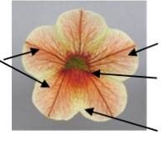 | cor principal (laranja claro)  cor principal em transição ao tubo da corola (vermelha)  cor secundária (amarelo claro)

IX. 2. Explicações relativas a características específicas
Característica 1: Planta: hábito de crescimento

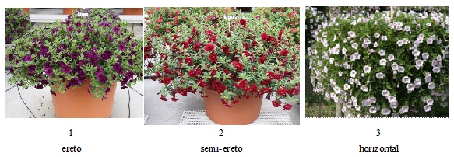

Característica 2: Planta: altura

A altura da planta deve ser observada desde o nível do solo até o ponto mais alto da planta. A observação deve ser feita no final do ensaio de DHE.

Característica 3: Ramo: comprimento

O comprimento do ramo deve ser observado na parte mais longa, desde o nível do solo até o final do ramo. A observação deve ser feita no final do ensaio de DHE.

Característica 6: Folha: forma do ápice

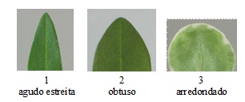

Característica 7: Folha: variegação

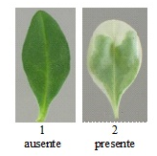

Característica 8: Folha: cor principal

A cor principal é a que cobre a maior área de superfície. Nos casos em que as áreas da cor principal e secundária são muito semelhantes, deve-se considerar como cor principal a cor mais escura.

Característica 10: Lóbulo do cálice: comprimento
Característica 11: Lóbulo do cálice: largura

Observações no lóbulo do cálice devem ser feitas no lóbulo do cálice mais largo.

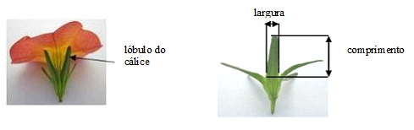

Característica 12: Flor: tipo

Uma flor dobrada possui mais de um espiral de lóbulos de corola.

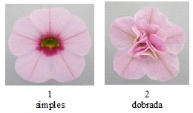

Característica 13: Flor: largura

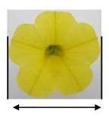
largura

Característica 14: Flor: lobulado

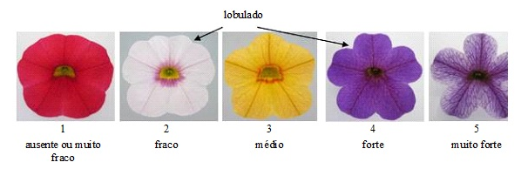

Característica 15: Flor: conspicuidade das veias

A conspicuidade é determinada pelo contraste da cor e pelo número de veias contrastantes.

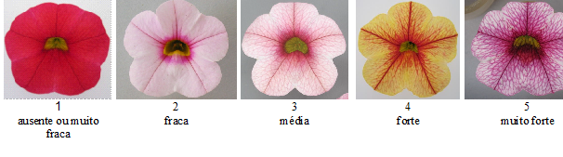
Característica 16: Somente cultivares com tipo de flor: simples: Flor: cor principal na transição do tubo da corola

A cor principal na transição do tubo corola é a cor com a maior área de superfície. Nos casos em que as áreas da cor principal e da cor secundária forem muito semelhantes, deve-se considerar a cor mais escura é considerada a cor principal.
Deve ser observada somente quando a área da cor principal na transição do tubo da corola (Característica 17) é, pelo menos, pequena (3).
cor principal na transição do tubo da corola
marcação
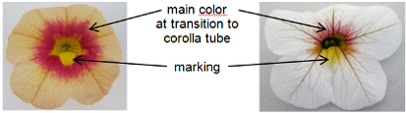

Característica 17: Somente cultivares com tipo de flor: simples: Flor: área da cor principal na transição do tubo da corola

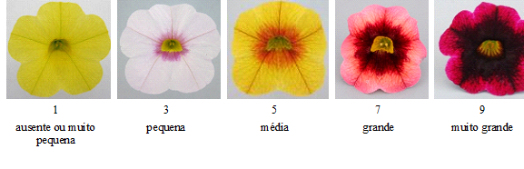

Característica 18: Somente cultivares com tipo de flor: simples: Flor: padrão da cor principal na transição do tubo da corola

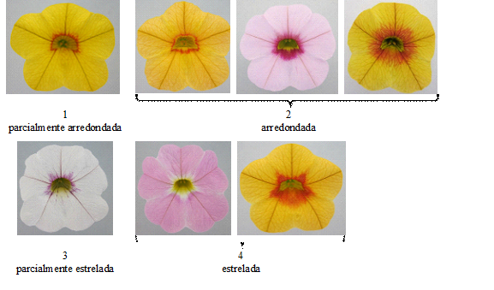
Característica 19: Somente cultivares com tipo de flor: simples: Flor: tamanho da marcação na transição do tubo da corola
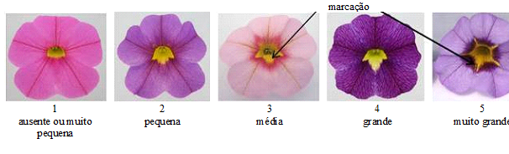

Característica 21: Flor: cor principal

A cor principal é a cor com a maior área de superfície, excluindo as veias e excluindo a cor na transição para o tubo de corola. Nos casos em que as áreas da cor principal e da secundária forem muito semelhantes, deve-se considerar como principal a cor mais escura.

Característica 22: Flor: cor secundária

A cor secundária é a cor com a segunda maior área de superfície, excluindo as veias e excluindo a cor na transição do tubo da corola. Nos casos em que as áreas da cor principal e da secundária forem muito semelhantes, deve-se considerar como secundária a cor mais clara.

Característica 23: Flor: distribuição da cor secundária

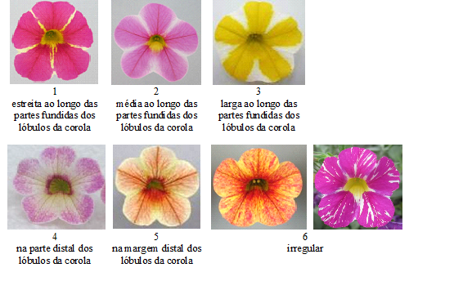

Característica 24: Flor jovem: cor principal

As observações para definição da cor principal da flor jovem devem ser feitas no lado interno dos lóbulos da corola que acabaram de abrir-se por completo. As observações em cultivares com flores dobradas devem ser feitas nos lóbulos externos da corola. Para definição da cor principal deve ser consultada a Característica 21 acima.

Característica 25: Flor senescente: cor principal

As observações para definição da cor principal da flor senescente devem ser feitas no lado interno dos lóbulos das flores da corola que começaram a desaparecer. As observações sobre cultivares com flores dobradas devem ser feitas nos lóbulos externos da corola. Para definição da cor principal deve ser consultada a Característica 21 acima.

Característica 26: Flor: mudança de cor durante a época de cultivo

Algumas cultivares de Calibrachoa podem ter flores com forte reação às condições de luz e temperatura. Como resultado, flores no mesmo estádio de desenvolvimento podem mostrar uma cor principal e/ou secundária diferente na mesma planta durante a estação de crescimento.

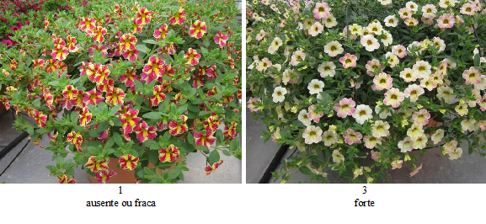
Característica 27: Lóbulo da corola: forma do ápice

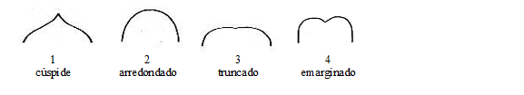
Característica 28: Somente cultivares com tipo de flor: simples: Tubo da corola: cor principal do lado interno

A cor principal é a cor com a maior área de superfície. Nos casos em que as áreas da cor principal e da cor secundária forem muito semelhantes, deve-se considerar a cor mais escura é considerada a cor principal.

Característica 29: Somente cultivares com tipo de flor: simples: Tubo da corola: conspicuidade das veias do lado interno

A conspicuidade é determinada pelo contraste da cor e pelo número de veias contrastantes.
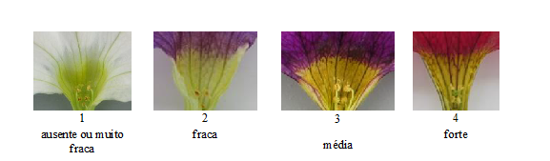

X. BIBLIOGRAFIA

1. Wijsman, H.J.W., 1990: On the Interrelationships of Certain Species of Petunia VI. New Names for the Species of Calibrachoa Formerly Included Into Petunia (Solanaceae). Acta Bot. Neerl. 39 (19), NL, pp. 101 and 102.
2. União para a Proteção das Obtenções Vegetais. TG/207/2. Genebra 2016. Disponível em: https://www.upov.int/edocs/tgdocs/en/tg207.pdf. Acesso em: 21 mai 2020.

Publicado no DOU nº 101, de 28/05/2020, Seção 1, páginas 17 e 18.

